IN EXTENSO Auvergne Rhône Alpes
A l’attention de M. Thierry SIMARD
Expert -comptable
24, chemin des Verrières BP33
69751 – LYON CHARBONNIERES

ECULLY, le 24 Février 2021

Objet : Reprise dossier CÔTE SAÔNE

Cher confrère,

Nous sommes sollicités par Madame Marie de Rouville, pour assurer une mission de présentation des comptes annuels à compter du 01/03/2021.

Conformément à l’article 163 du décret du 30 mars 2012, nous vous prions de bien vouloir nous faire savoir si rien ne s’oppose à notre entrée en fonction sur ce dossier, dans un délai compatible avec le bon exercice de notre mission.

En cas de non-réponse sous quinze jours, nous en déduirons que rien ne s’oppose à notre entrée en fonction.

Nous vous prions d’agréer, cher confrère, nos salutations distinguées.

Vous souhaitant une bonne journée,

Bien cordialement,

Jérémy RENCHY
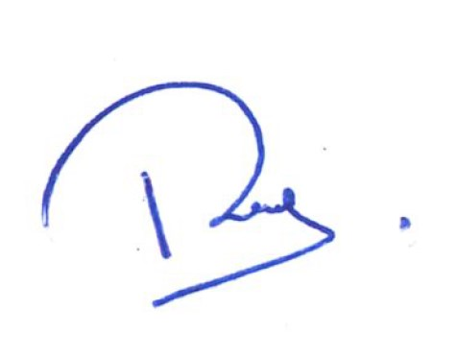
Expert-comptable

